|  |  |  |
| --- | --- | --- |
| **СОГЛАСОВАНО**  Директор Автономного учреждения Ханты-Мансийского автономного округа – Югры «Югорский научно-исследовательский институт информационных технологий»  ________________ А.В.Мельников  «__» __________________ 2020 г. |  | **РАЗРАБОТАНО**  Директор общества с ограниченной ответственностью «КОМТЕК»  ____________А.Л. Мутохляев  «__» _______________ 2020 г. |

**ВЫПОЛНЕНИЕ РАБОТ ПО РАЗВИТИЮ ЕДИНОЙ ИНФОРМАЦИОННОЙ СИСТЕМУ УПРАВЛЕНИЯ ЛАБОРАТОРНОЙ СЛУЖБОЙ**

**РУКОВОДСТВО АДМИНИСТРАТОРА**

наименование документа

Листов 12

объём документа

Ханты-Мансийск, 2020

**Аннотация.**

В состав информационной системы для анализа результатов проведенных лабораторных исследований входит веб-сервис для просмотра информации о проведенных лабораторных исследованиях для выполнения следующих задач:

* возможность формирования отчетных форм по присланной на региональный уровень информации.

**Содержание:**

1 Запуск системы 4

2 Описание интерфейса 7

2.1 Описание стартового окна 7

3 Вкладка «Пользователи» 8

4 Вкладка «Оборудование» 10

5 Выход из системы 12

# Запуск системы

Для начала работы с системой анализа результатов лабораторных исследований необходимо перейти на веб-сайт сервиса, доступ к которому осуществляется через сеть Интернет. Веб-сайт находится по адресу https://rlis.miacugra.ru, который необходимо ввести в адресную строку браузера и нажать клавишу «Enter». После перехода по данному адресу открывается страница идентификации пользователя сервиса с помощью портала госуслуг. (Рис. 1).

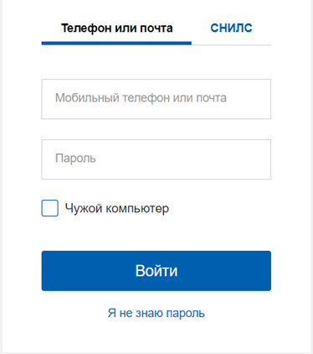

Страница идентификации пользователя

На данной странице следует ввести свой мобильный телефон, электронную почту или СНИЛС и пароль в соответствующее поле. Далее необходимо нажать кнопку «Войти».

В случае удачной авторизации осуществится переход на стартовое окно (Рис. 4).

В случае ввода ошибочного пароля пользователю будет выведено соответствующее сообщение (Рис. 2.).

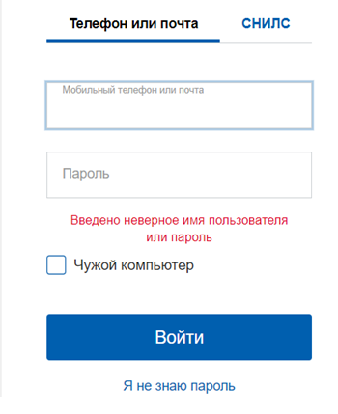

Страница идентификации пользователя

После успешной авторизации появляется окно для заполнения заявки на предоставление доступа к веб-сервису. В заявке поля заполняюьтся автоматически исходя из данных, заполненных на портале гос улсуг. Пример окна приведен на рисунке 3.

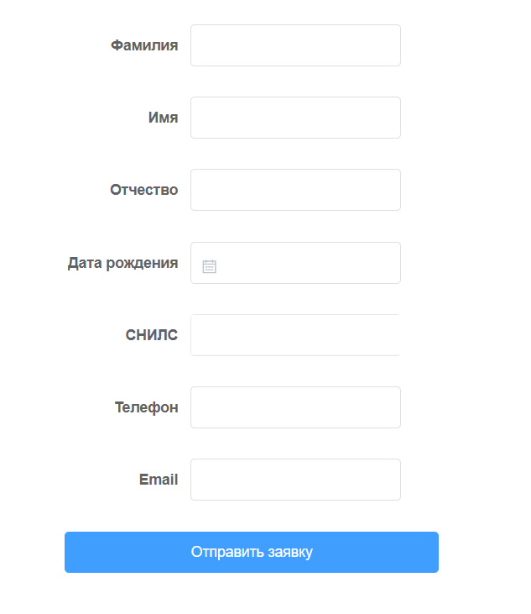

Заявка на предоставление доступа к веб-сервису

После нажатия на кнопку «Отправить заявку» появится следующие сообщение «Заявка успешно отправлена». Если попытаться авторизоваться до успешного подтверждения заявки, то после ввода личных данных появится следующее сообщение «Ваша заявка находится на рассмотрении. Пожалуйста, дождитесь окончания рассмотрения заявки».

# Описание интерфейса

## Описание стартового окна

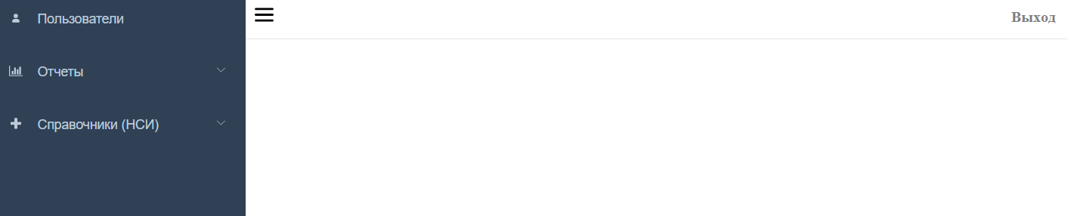

Пример стартового окна

В левой области страницы расположена навигация по сервису:

* Пользователи – отображаются текущие пользователи веб-сервиса, а также новые пользователи, отправившие заявку на предоставление доступа;
* Отчеты – формирование региональных отчетных форм;
* Справочники НСИ – просмотр используемых справочников НСИ;
* Лабораторные исследования – просмотр журнала о выполненных лабораторных исследованиях;
* Выход - возврат на страницу идентификации пользователя.

Для перехода по вкладкам следует щелкнуть левой клавишей мыши на соответствующую вкладку, после чего будет произведен переход на нужную страницу.

# Вкладка «Пользователи»

На вкладке «Пользователи» отображаются все текущие пользователи веб-сервиса. Также отображаются новые пользователи, которые отправили заявку на предоставление доступа. Пример вкладки пользователи приведен на рисунке 5.

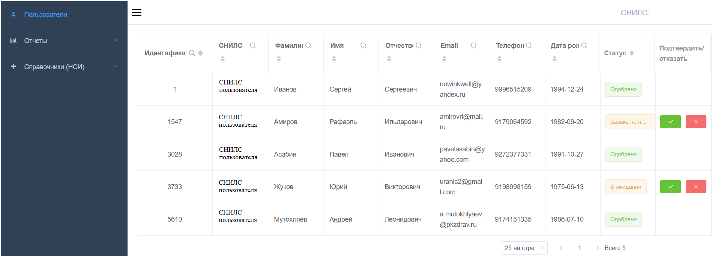

Вкладка «Пользователи»

У новых пользователей стоит статус «В ожидании» и доступны кнопки для подтверждения, либо отклонения заявки. Для подтверждения заявки необходимо нажать на зеленую галочку в столбце «Подтвердить/отказать». Пример формы для подтверждения заявки приведен на рисунке 6.

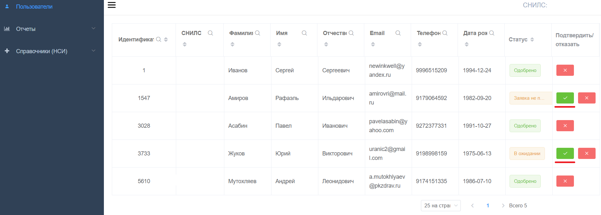

1. Пример формы для подтверждения заявки для новых пользователей

Для отказа подтверждения заявки необходимо нажать на красный крестик в столбце «Подтвердить/отказать». Пример формы для отклонения заявки приведен на рисунке 7.

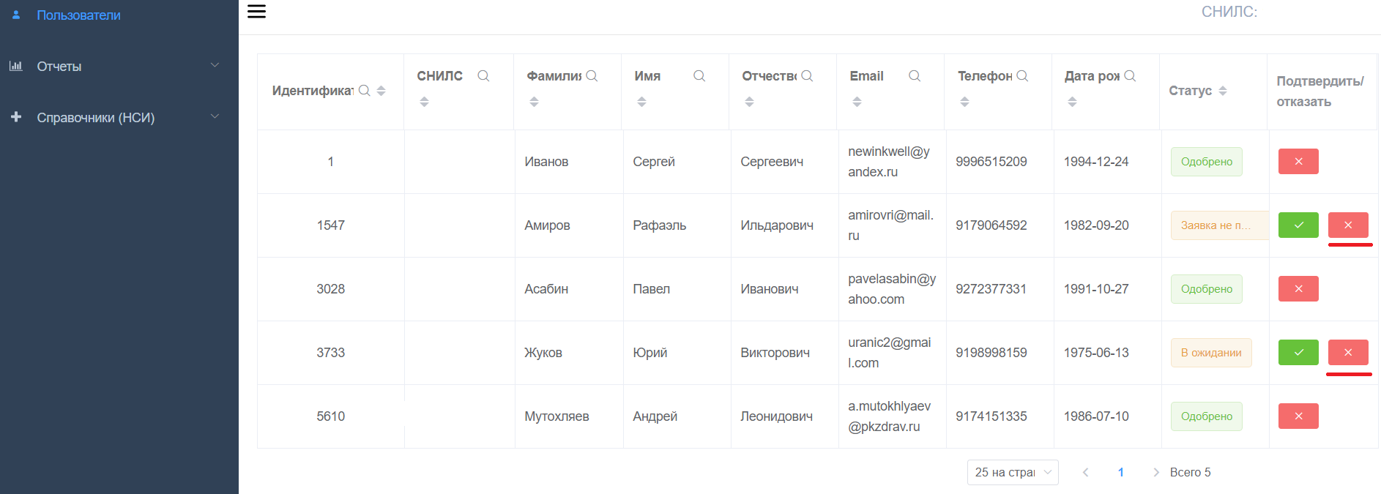

1. Пример формы для отклонения заявки для новых пользователей

В случае подтверждения заявки на предоставление доступа, новые пользователи попадут на главное окно веб-формы. В случае отклонения заявки на предоставление доступа, у новых пользователей появится сообщение, что их заявка отклонена с описанием причины отклонения.

# Вкладка «Оборудование»

На вкладке «Оборудование» доступны два подраздела: Просмотр перечня и Нагрузка оборудования. В подразделе «Просмотр перечня» отображается перечень лабораторного оборудования в медицинских организациях. Доступны следующие фильтры: наименование медицинской организации, наименование анализатора. Выбрав фильтры и нажав на «Применить» на веб-форме отобразится информация об анализаторах в МО. Пример формы приведен на рисунке 8.

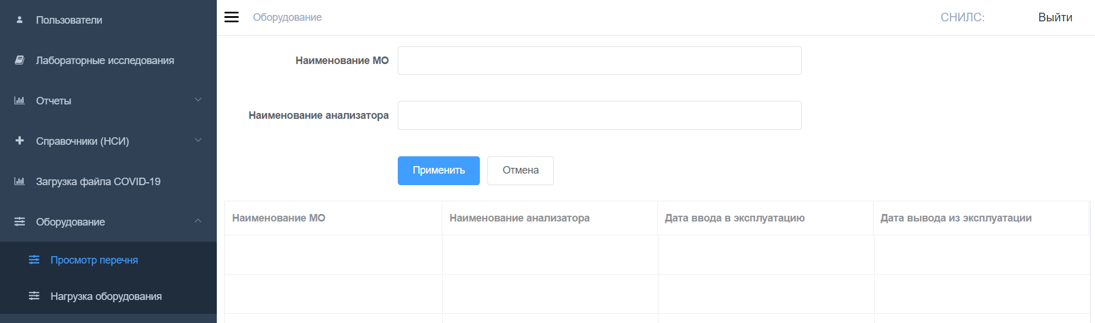

1. Пример формы для отклонения заявки для новых пользователей

В подразделе «Нагрузка оборудования» указывается нагрузка на конкретный анализатор в медицинской организации. Доступны следующие поля для заполнения: Стартовая нагрузка на оборудование, максимальная нагрузка на оборудование за весь период, максимальная нагрузка на оборудование в сутки. Для сохранения введенной информации необходимо нажать на кнопку «Применить». Для отмены всех введенных параметров необходимо нажать на «Отмена». Пример формы приведен на рисунке 9.

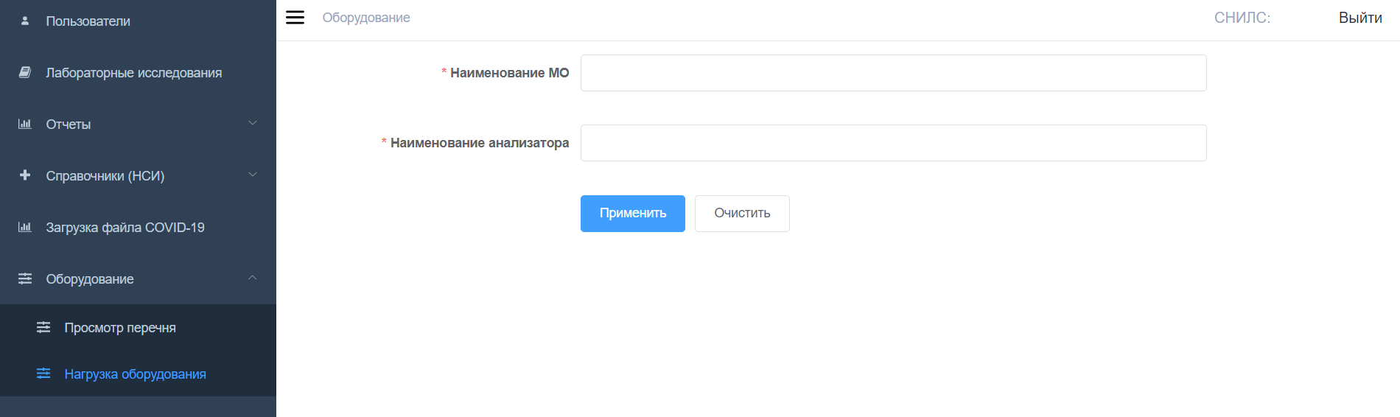

1. Пример формы для отклонения заявки для новых пользователей

# Выход из системы

Для возврата к форме идентификации пользователя нажмите кнопку «Выйти» в верхнем правом углу страницы.